SWR POWER METER F8KGL

Etude du détecteur HF

V 0.8
F0EOS-F4BJH-24/02/21-Vauréal Amitié Radio

Table des matières
1-INTRODUCTION 4
1.1-Dispositif 4
1.2-Coupleur directionnel 5
1.3-Détecteur HF 5
1.3.1-Principe de fonctionnement (source Wikipedia) 5
1.3.2-Diode Schottky 5
1.4-ADC et MCU 7
1.5-Dynamique d’entrée, précision, sensibilité et temps de réponse 8
2.2.1-Détecteur HF 9
2.2.2-ADC (source EMSE) 9
2.2.3-MCU 11
2.3-Afficheur 12
2.4-Régulateur d’alimentation 13
2.1.1-Coupleur directionnel (source F5ZV) 15
2-THEORIE 17
2.1-Coupleur directionnel 17
2.2-Détecteur HF 17
2.2.1-Diode schottky 17
2.2.2-Square Law Region 17
2.2.3-Application numérique 18
2.3-ADC et MCU 18
2.3.1-Sensibilité 18
2.3.2-Précision 18
2.3.3-Temps de réponse 20
20
3-SIMULATION 21
3.1-Caractéristique i-v 21
3.2-Pin=10dBm 21
3.3-Pin=-10dBm 22
3.4-Pin=[-11dBm;13dBm] 23
4-MESURES 24
4.1-Coupleur directionnel 24
4.1.1-Ligne imprimée 24
4.1.2-Coupleur en ligne coaxiale semi-rigide 24
4.2-Détecteur HF 24
4.2.1-Description du montage 24
4.2.2-Résultats 24
4.2.2.1-Rappels sur la notion de puissance 24
4.2.2.2-P=10dBm – F=50MHz-BAS70H-C=47nF 24
4.2.2.3-P=-10dBm – F=50MHz-BAS70H-C=47nF 25
4.2.2.4-P=-30dBm – F=50MHz-BAS70H-C=47nF 25
4.2.2.5- F=430MHz-BAS70H-C=47nF 25
4.2.2.6- F=50MHz-BAT54-C=47nF 25
5-CONCLUSIONS 27
A-Annexe 29
A.1-Interpolation 29
A.2-Square Law Region 29
A.3-Relation P=f(V) 30
A.4-Facteur d’idéalité 30
A.3-Sources 30

1-INTRODUCTION
L’objectif de ce document est de justifier les choix effectués dans la spécification de la version d’étude du SWR POWER METER (v0.8). Cette justification s’appuie sur les résultats théoriques décrits dans cette documentation.
Ce document doit également permettre de définit la procédure de test du hw et sw de la V0.8.

1.1-Schéma général

TRX
ANTENNE
Ligne de mesure
Coupleur directionnel

Détecteur HF

ADC

signal
transmis
signal
réfléchi

Vref
Vfwd
Sélectionneur
de bande

n bits
n bits
calibre
Régulateur d’alimentation

MCU

Reset/Validation calibration

Pack Pile

Calculateur
Commandes d’affichage
du LCD
Alimentation 13,8V

LCD

Afficheur

SWR Power meter F8KGL

1.2-Coupleur directionnel

Le coupleur directionnel a pour fonction de séparer le transmis du signal réfléchi.
Le détecteur HF a pour fonction de convertir la puissance des signaux transmis et réfléchis en une tension continue, dont la valeur est reliée à la valeur de ces puissances
L’ADC a pour fonction de convertir la valeur de ces tensions en une valeur numérique codée en binaire.
Le MCU a pour fonction de lire ces valeurs codées en binaire pour les faire afficher sur le LCD.

L’affichage nécessite un calcul de conversion entre la valeur numérique et la valeur affichée. De plus, une fonction de calcul du ROS est implémentée dans le programme du MCU.

1.3-Détecteur HF

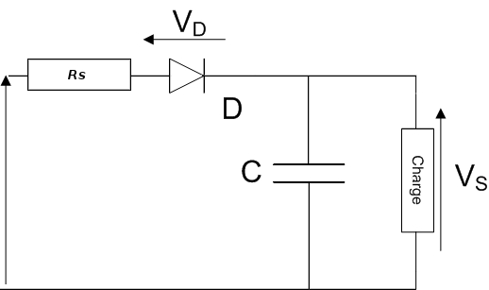

Un circuit détecteur d’enveloppe est constitué d’une diode en série reliée à une charge constituée d’un condensateur et d’une résistance.
Son signal d’entrée est une fréquence porteuse dont on veut extraire la tension crête. C’est donc un courant alternatif, présentant une tension tantôt positive, tantôt négative.
Quand la tension d’entrée est positive, la diode conduit et le condensateur se charge. Quand la tension d’entrée est négative, la diode se bloque, le condensateur se décharge dans la charge.

Si la résistance présente dans le circuit lors de la charge de la capacité est faible, celle-ci est beaucoup plus rapide que la décharge dans la résistance. Alors, si la constante de temps du circuit résistance-condensateur est correctement choisie, sa tension reste à peu près constante entre deux crêtes de la porteuse.

1.4-ADC
La conversion analogique – numérique peut être divisée en trois étapes :
l’échantillonnage temporel, la quantification et le codage.

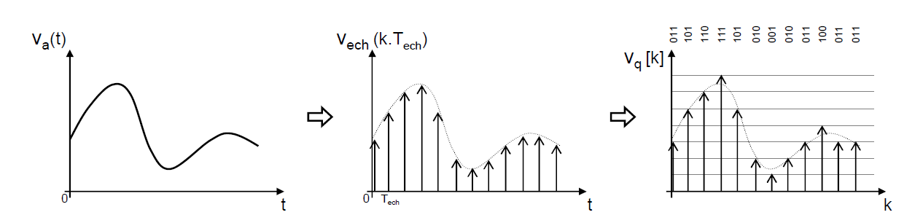

Un signal analogique, va(t) continu en temps et en amplitude (i) est échantillonné à une
période d’échantillonnage constante Tech. On obtient alors un signal échantillonné
vech(k.Tech) discret en temps et continu en amplitude.

Ce dernier est ensuite quantifié, on obtient alors un signal numérique vq[k] discret en temps et en amplitude. La quantification est liée à la résolution de l’ADC (son nombre de bits)

1.5-MCU

L'ADC fourni une valeur numérique au format binaire naturel, et elle peut être facilement traitée par une dispositif informatique.
Le traitement que ce dispositif effectue s’appelle un programme informatique. Le programme est une succession d'instruction, dont le but est de produire un résultat en fonction de la valeur de données d'entrée.

Ces données d'entrées sont stockées dans une mémoire au format binaire. Les résultats produits dépendent des instructions programmées dans une autre mémoire. Dans le cas du « SWR Power Meter F8KGL », le résultat final est un affichage de la puissance transmise et réfléchie sur un écran LCD.

L’ensemble de ces traitements, synthétisé dans un programme informatique (lecture de la valeur numérique de l’ADC, stockage en mémoire, calcul) sera effectué par le MCU (microcontroler unit).

Le SWR POWER METER est prévue pour une utilisation en contest. Le choix technique du MCU devra donc s’attacher à une autonomie d’utilisation de 24H minimum.

Compte tenu des possibles variations de fabrication de la ligne de mesure, une phase de calibration du SWR POWER METER devra être implémentée.

Les données de calibration devront être enregistrées dans une mémoire non volatiles.

1.6-Afficheur
Pour effectuer la fonctionnalité d’affichage du SWR, le « SWR Power Meter F8KGL » devra être constitué d’un dispositif appelé « Afficheur » permettant de :
-Afficher un message de bienvenue au démarrage
-Afficher les puissances calculées (puissances transmises, et réfléchies) en W
-Afficher le SWR
-Afficher les puissances calculées (puissances transmises, et réfléchies) sous la forme d’un
bar-graphe croissant.

L’afficheur sera constitué d’un dispositif standards de l’état de l’art :écran LCD (ou écran à cristaux liquide).

(source Wikipedia)
L'écran à cristaux liquides (ACL pour affichage à cristaux liquides, ou en anglais : LCD pour liquid crystal display) permet la création d’écran plat à faible consommation d'électricité. Aujourd'hui ces écrans sont utilisés dans presque tous les affichages électroniques.

Les écrans à cristaux liquides utilisent la polarisation de la lumière par des filtres polarisants et la biréfringence de certains cristaux liquides en phase nématique, dont on peut faire varier l’orientation en fonction du champ électrique. Du point de vue optique, l’écran à cristaux liquides est un dispositif passif : il n’émet pas de lumière, seule sa transparence varie, et il doit donc disposer d'un éclairage.
D’abord disponible en monochrome et de petite taille, il est utilisé dans les calculatrices, les appareils de mesure, les montres du fait de sa faible consommation électrique ; il permet actuellement d’afficher en couleurs dans des dimensions dépassant un mètre, en diagonale. Il a supplanté le tube cathodique dans la plupart des applications, sauf en très haute définition lorsque la palette des couleurs doit être précise et fidèle, et dans les environnements difficiles (par exemple quand la température d'utilisation est inférieure à 5 °C).
L’écran à cristaux liquides est constitué de deux polariseurs dont les directions de polarisation forment un angle de 90°, disposés de chaque côté d’un sandwich, formé de deux plaques de verre enserrant des cristaux liquides. À chacune des interfaces avec les cristaux liquides, une couche de polymère, généralement un polyimide, rainurée assure l’ancrage des molécules au repos.
Les deux faces internes des plaques de verre comportent une matrice d’électrodes transparentes pour le noir et blanc. L’épaisseur du dispositif et la nature des cristaux liquides sont choisies de manière à obtenir la rotation désirée du plan de polarisation, en l’absence de tension électrique (90° dans les écrans TN). Dans les écrans de grande dimension, on ajoute des espaceurs, petites billes transparentes, dans l’espace rempli de cristaux liquides pour maintenir la très faible épaisseur (20 µm) constante et précise.

L’application d’une différence de potentiel plus ou moins élevée entre les deux électrodes d’un pixel entraîne un changement d’orientation des molécules, une variation du plan de polarisation, et donc une variation de la transparence de l’ensemble du dispositif.
Cette variation de transparence est exploitée par un rétro-éclairage, par réflexion de la lumière incidente ou par projection.
Les électrodes des pixels ne sont accessibles que par ligne ou colonne entières et la commande d’allumage ou d’extinction doit se faire par un balayage régulier des lignes de points. Les petits afficheurs à cristaux liquides monochromes reposent sur le même principe, mais emploient souvent des électrodes avant en forme de segment de caractère, de façon à simplifier l’électronique (commande directe en tout ou rien), tout en obtenant une très bonne lisibilité (pas de balayage).
Les écrans ACL diffèrent aussi par leur taille, leur résolution et leur pitch (taille du pixel affiché à l’écran), dont voici une liste ci-après : ceci est à prendre en considération lors du choix d’un moniteur, en fonction de son usage, et de ses besoins.

1.7-Régulateur d’alimentation
Pour effectuer la fonctionnalité de régulation de l’alimentation, le « SWR Power Meter F8KGL » devra être constitué d’un dispositif appelé « Régulateur d’alimentation » permettant de :

-alimenter l’ensemble du « SWR Power Meter F8KGL » à partir soit d’un pack pile, soit d’une alimentation stabilisée 13,8V

Le régulateur d’alimentation sera constitué de dispositifs standards de l’état de l’art :
-régulateur de tension (source Wikipedia)
Un régulateur de tension, est un composant électronique qui maintient à sa sortie, dans certaines limites, une tension constante, indépendamment de la charge et de la tension d'entrée.

-1 pack pile (source Wikipedia)
On appelle pile alcaline un type de pile électrique primaire dont l'électrolyte est alcalin. Les modèles les plus courants sont la pile alcaline zinc-dioxyde de manganèse (Zn-MnO2), et la pile alcaline lithium-dioxyde de manganèse (Li-MnO2). La pile alcaline zinc-dioxyde de manganèse, que l'on appelle souvent pile alcaline par abus de langage, tire son nom du fait que ses deux électrodes, l'électrode négative en zinc et l'électrode positive en dioxyde de manganèse, sont plongées dans un électrolyte alcalin d'hydroxyde de potassium, par opposition à l'électrolyte acide de la pile saline (zinc-carbone) qui offre la même tension nominale et la même taille.
- Les fabricants, qui n'ont pas conçu les piles alcalines pour qu'elles soient réutilisables, recommandent de jeter les piles après un seul cycle de décharge.
- La construction d'une pile alcaline est très consommatrice d'énergie : il faut environ 50 fois plus d’énergie pour fabriquer une pile alcaline que ce qu’elle fournira pendant toute sa durée de vie.
Les batteries Ni-Cd (nickel-cadmium) sont aujourd'hui relativement dépassées en termes d'autonomie, et sont interdites dans l'Union européenne suite à la directive 2006/66/CE1. Elles sont remplacées par les batteries NiMH, elles-mêmes concurrencées par les batteries Li-ion.
- Le cadmium est très polluant.
Les accumulateurs Ni-MH (nickel-hydrure métallique) n'incorporent ni cadmium ni plomb et est donc peu polluant. De plus, son énergie massique est supérieure de 40 % à celle des Ni-Cd et son effet mémoire est très faible. La technologie NiMH est extrêmement répandue dans les accumulateurs portables d'usage courant :
- Les modèles AA/HR6 dont la capacité peut atteindre 2700 mAh pour les plus performants ;
- Les modèles AAA/HR3 dont la capacité maximale est de 1000 mAh.

Les accumulateurs à base de lithium (Li-Ion, Li-Po, etc.) sont issus d'une technique récemment mise au point et toujours en cours de développement. Ces piles présentent un très important potentiel électrochimique.
On distingue la technique lithium métal où l'électrode négative est composée de lithium métallique (matériau qui pose d'importants problèmes de sécurité, ce qui limite l'emploi de ce type de pilette combinaison), et la technique lithium ion, où le lithium reste à l'état ionique grâce à l'utilisation d'un composé d'insertion aussi bien à l'électrode négative (généralement en graphite) qu'à l'électrode positive. Des problèmes de sécurité demeurent (prise de feu) en cas de surcharge, de décharge trop rapide ou de court-circuit. Les accumulateurs lithium-ion sont parfois remplacés par leur variante lithium polymère dite Li-Po. Sa combinaison électrochimique est le même, mais un gel (polymère) fige l'électrolyte, ce qui permet de réduire son contenant à une simple enveloppe plastique souple. Le polymère ralentit le déplacement des ions ce qui a pour effet de limiter sa capacité à fournir d'important courant et sa puissance spécifique (voir définition plus haut) est généralement inférieure à celle des éléments Li-Ion de même capacité.
- Les piles Li-Ion sont les piles rechargeables le plus utilisées dans le monde aujourd'hui.
- Ces piles sont fréquemment utilisées pour alimenter les téléphones mobiles, les ordinateurs portables, les voitures téléguidées, les perceuses électriques et même les voitures électriques.
- Le potentiel le plus répandu d'une cellule au lithium-ion est de 3,6 V ou 3,7 V. La densité énergétique des accumulateurs Lithium-ion peut atteindre un niveau de 200 Wh/kg.
- Recyclage : les difficultés rencontrées pour recycler le lithium ne permettent pas de valoriser les matériaux utilisés actuellement pour une seconde utilisation des composés chimiques. Les techniques de traitement permettent seulement de stabiliser les impacts dangereux des matériaux composant cette technologie d'accumulateur. Le coût de traitement est l'un des plus importants en fin de vie de l'ensemble des accumulateurs.

-1 interrupteur marche/arrêt pour arrêter le « SWR POWER METER » lorsqu’il est alimenté par le pack pile.

1.6-Alimentation

2-Coupleur directionnel

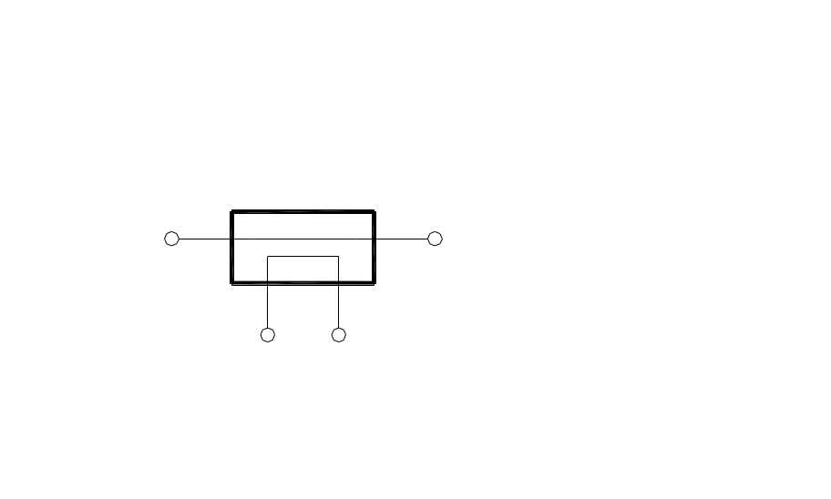
1
2
3
4

Un coupleur est constitué d'un tronçon de ligne de même impédance que celle sur laquelle il sera utilisé. Cette ligne peut être une ligne sur circuit imprimé, un guide d'onde, un câble coaxial.
Parallèlement à l'âme de cette ligne, un ligne dite de « mesure » est placée à quelques millimètres. Le courant qui circule dans la ligne principale, du port 1 au port 2, induit un courant dans la ligne de mesure et provoque l'apparition d'une tension entre les deux armatures du condensateur que forment les deux lignes. Dans un coupleur parfait les signaux générés par ces deux phénomènes s'additionnent dans le sens direct et s'annulent dans le sens inverse.
Une des extrémités de la ligne de mesure (port 4) est reliée au blindage de la ligne principale au travers d'une charge purement résistive d'une valeur qui dépend des dimensions de cette ligne de mesure et qui peut être différente de l'impédance de la ligne principale. Lorsqu'un courant circule dans la ligne principale du coupleur, une fraction (un échantillon) de ce courant se retrouve à l'autre extrémité (port 3) de la ligne de mesure. Le port 3 récupère donc une fraction de l’onde transmise au port 1.

Si l’on branche le coupleur directionnel en inversant les port 1 et 2, le port 4 récupère alors une fraction de l’onde transmise au port 2.

En doublant les lignes de mesures, on peut alors récupérer une fraction des ondes transmises (respectivement réfléchies) sur les ports 3 et 4.

Signal réfléchi

Signal réfléchi

Signal transmis

Signal transmis

Le coupleur directionnel a un fonctionnement linéaire en puissance.

3-Détecteur HF

1.3.1-Principe de fonctionnement

2.2.1-Diode schottky
Selon [1], une diode Schottky utilise une jonction métal-semiconducteur (au lieu d'une jonction P-N comme les diodes conventionnelles). Alors que les diodes standard en silicium ont une tension de seuil d'environ 0,6V, les diodes Schottky ont une tension de seuil (pour un courant de polarisation directe d'environ 1 mA) dans la gamme de 0,15 V à 0,45 V, ce qui les rend utiles en limitation de tension et en prévention de saturation des transistors.
Les inconvénients de ces diodes par rapport aux diodes à jonction P-N sont une tension de claquage en inverse beaucoup plus faible (40 V pour une diode schottky standard), un courant en polarisation inverse plus élevé, ainsi qu'une plage de fonctionnement en température moins importante. Malgré les progrès effectués, ces diodes sont donc plus fragiles dans ces conditions.
Selon [2], l’intensité qui traverse une diode schottky, et la tension à ses bornes sont reliées par la loi :

où V est la tension aux bornes de la diode, I le courant qui la traverse, I_{s} le courant de saturation, k la constante de Boltzman (1,38064852 × 10-23 m2 kg s-2 K-1), T la température absolue (en K), e la charge de l’électron (e=−1,602 × 10−19 C), et n le facteur d’idéalité

2.2.2-Square Law Region
Selon [3], la tension de sortie d’un détecteur à diode suit une loi de la forme :
La puissance d’entrée et la tension de sortie sont reliées, selon A.3, par une formule de la forme :
Pour des niveau d’entrée en dessous de -20dBm typiquement, α = 2. Cette zone est appelée « Square law region ».

Cette théorie peut en effet est être démontrée (§ A.2)

Dans la « Square Law Region » et
La « Square Law Region », est la zone pour laquelle, la tension aux bornes de la diode est beaucoup plus petite que V_{T}. Ce qui correspond à une puissance RF d’entrée d’environ 20dBm.

2.2.3-Application numérique

Le détail des résultats numériques se trouvent sous : doc/detecteur_HF.ods, dans la feuille intitulée 2.2.2

- BAS70H
 | Spécification⁽²⁾ | Facteur d’idéalité⁽⁴⁾
V_{F}(I_{F}=0,1mA)⁽¹⁾ | 275mV
V_{F}(I_{F}=1mA)⁽¹⁾ | 375mV | 1,68
V_{F}(I_{F}=10mA)⁽¹⁾ | 675mV | 5,7
V_{F}(I_{F}=15mA)⁽¹⁾ | 1V⁽³⁾ | 23,8
⁽¹⁾V_{F} : tension aux bornes de la diode. I_{F} : courant traversant la diode (resp forward voltage, forward current)
⁽²⁾ valeurs typiques issues des spécifications (voir §1.3.2)
⁽³⁾ valeur max issues des spécifications (voir §1.3.2)
⁽⁴⁾Voir A.4

A la lecture des spécifications de la diode BAS70H, le facteur d’idéalité ne peut être déterminé pour
La dynamique d’entrée et de sortie du détecteur HF BAS70H ne peut pas être déterminée de manière théorique.

- BAT54XV2

A la lecture des spécifications de la diode BAT54, le facteur d’idéalité ne peut être déterminé pour
La dynamique d’entrée et de sortie du détecteur HF BAT54 ne peut pas être déterminée de manière théorique.

1.3.2-Diode Schottky
On retient 3 modèles de diodes schottky :
- BAS70H

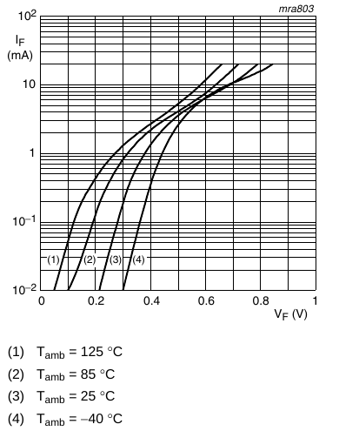

 | min | typ | max
V_{F}(I_{F}=0,1mA)⁽¹⁾ |  | 275mV
V_{F}(I_{F}=1mA)⁽¹⁾ |  | 375mV | 410mV
V_{F}(I_{F}=10mA)⁽¹⁾ |  | 675mV | 750mV
V_{F}(I_{F}=15mA)⁽¹⁾ |  |  | 1V
⁽¹⁾V_{F} : tension aux bornes de la diode. I_{F} : courant traversant la diode (resp forward voltage, forward current)

- BAT54XV2T1G
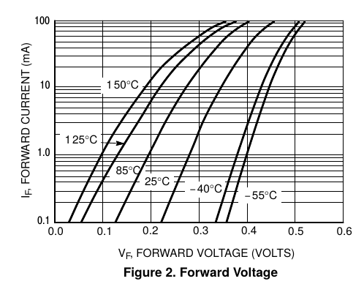

 | min | typ | max
V_{F}(I_{F}=0,1mA)⁽¹⁾ |  | 220mV | 240mV
V_{F}(I_{F}=1mA)⁽¹⁾ |  | 280mV | 320mV
V_{F}(I_{F}=10mA)⁽¹⁾ |  | 350mV | 400mV
V_{F}(I_{F}=30mA)⁽¹⁾ |  | 390mV | 500mV
V_{F}(I_{F}=100mA)⁽¹⁾ |  | 460mV | 800mV
¹⁾V_{F} : tension aux bornes de la diode. I_{F} : courant traversant la diode (resp forward voltage, forward current)

4-ADC et MCU

Un ADC (Analog to Digital Converter) est donc un dispositif électronique permettant de convertir une grandeur analogique (par exemple, une tension) en une valeur numérique, qui prend la forme d'un nombre binaire.
Cette valeur numérique peut être codée sur plusieurs bits, et est proportionnelle à la grandeur analogique d'entrée.

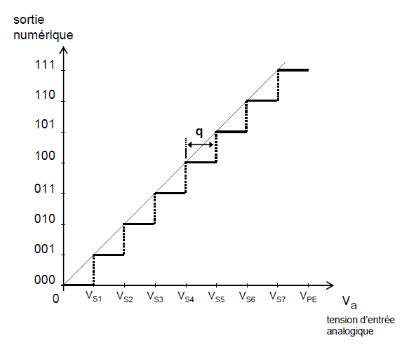

Le pas de quantification et la précision d’un ADC dépendent du nombre de bits en sortie,
appelé résolution. Pour un ADC à N bits, le nombre d’états possibles en sortie est , ce qui
permet d’exprimer des signaux numériques de 0 à en code binaire naturel.
Un ADC est caractérisé également par la plage de variation acceptable de la tension
analogique d’entrée, appelée Pleine Echelle (FS pour Full Scale en anglais) et que nous
noterons .

1.5-Dynamique d’entrée, précision, sensibilité et temps de réponse

La dynamique d’entrée du SWR POWER METER F8KGL est l’intervalle de puissance d’entrée [P_{e_min;}P_{e_max}] permettant :
- une mesure de la puissance P avec une précision donnée (en%)
- P_{e_min} est la puissance minimum mesurable par le SWR POWER METER F8KGL. Par définition, c’est la sensibilité de l’appareil de mesure
- P_{e_max} est la puissance maximum mesurable par le SWR POWER METER F8KGL

Le temps de réponse du SWR POWER METER F8KGL est le temps nécessaire au dispositif pour établir une mesure de la puissance fiable, et avec le minimum d’erreur.

2.2.1-Détecteur HF

2.2.2-ADC (source EMSE)

Un convertisseur analogique – numérique (CAN, « ou ADC » pour Analog to Digital Converter) est un dispositif électronique permettant la conversion d’un signal analogique en un signal numérique.

Cette définition pour être complète en appelle deux autres :
- un signal analogique est un signal continu (au sens mathématique du terme) en temps et en amplitude
- un signal numérique est un signal échantillonné et quantifié, discret en temps et en amplitude.

Conceptuellement, la conversion analogique – numérique peut être divisée en trois étapes :
l’échantillonnage temporel, la quantification et le codage.

Un signal analogique, va(t) continu en temps et en amplitude (i) est échantillonné à une
période d’échantillonnage constante Tech. On obtient alors un signal échantillonné
vech(k.Tech) discret en temps et continu en amplitude.

Ce dernier est ensuite quantifié, on obtient alors un signal numérique vq[k] discret en temps et en amplitude. La quantification est liée à la résolution de l’ADC (son nombre de bits)

Dans l’exemple précédent vq[k] peut prendre huit amplitudes différentes (soit , 3 étant le nombre de bits de l’ADC). La figure précédente présente également l’étape de codage. Le résultat final est un code numérique sur trois bits (en code binaire naturel) associé à vq[k] en fonction du temps.

Un ADC (Analog to Digital Converter) est donc un dispositif électronique permettant de convertir une grandeur analogique (par exemple, une tension) en une valeur numérique, qui prend la forme d'un nombre binaire.
Cette valeur numérique peut être codée sur plusieurs bits, et est proportionnelle à la grandeur analogique d'entrée.

Le pas de quantification et la précision d’un ADC dépendent du nombre de bits en sortie,
appelé résolution. Pour un ADC à N bits, le nombre d’états possibles en sortie est , ce qui
permet d’exprimer des signaux numériques de 0 à en code binaire naturel.
Un ADC est caractérisé également par la plage de variation acceptable de la tension
analogique d’entrée, appelée Pleine Echelle (FS pour Full Scale en anglais) et que nous
noterons .

Plus la résolution d’un ADC est élevée, plus la sortie numérique est une image précise du
signal analogique d’entrée comme l’illustre le tableau ci-dessous pour une tension de pleine échelle
de 5V.

N (résolution en bits) | Quantum (q = LSB)
8 | 19,5mV
10 | 4,8mV
12 | 1,22mV
14 | 305μV
16 | 76μV

2.2.3-MCU

2.1.1-Coupleur directionnel (source F5ZV)
Le coupleur directionnel doit remplir la fonction de séparer le signal transmis du signal réfléchi.

2-THEORIE

2.1-Coupleur directionnel

2.2-Détecteur HF

2.3-ADC et MCU

2.3.1-Sensibilité
La sensibilité de l’ADC est la tension minimale analogique d’entrée donnant en sortie, une valeur numérique de 0x01 :

La tension en entrée de l’ADC correspond à la tension de sortie du détecteur HF. On en déduit donc :

2.3.2-Précision

La sensibilité de l’ADC est la tension minimale analogique d’entrée donnant en sortie, une valeur numérique de 0x01 :

N

q

2
q

1
q
V
s_{adc}+q
V_{min}
0
s_{adc}
0

où P et V sont les valeurs centrées sur ΔP et ΔV.

P
ΔP

q
N

ΔV

V

On en déduit donc que :

Dans une zone de puissance du détecteur HF donnée (P₀,V₀) / (P₁,V₁), la précision maximum de mesure de P est alors donnée par :

2.3.3-Temps de réponse
La simulation a montrée que la tension de sortie du détecteur HF ne s’établissait pas de manière immédiate.
En effet, en conjuguant l’effet de la charge du condensateur à travers la résistance de charge, l’effet de décharge, et l’effet de la tension de seuil de la diode, la tension de sortie devient constante qu’après un temps de réponse.

4-MESURES

4.1-Coupleur directionnel

4.1.1-Ligne imprimée

4.1.2-Coupleur en ligne coaxiale semi-rigide

4.2-Détecteur HF

4.2.1-Description du montage

Générateur HF 50MHz
50Ω
SMS-Rohde& Schwarz
Détecteur HF
Oscilloscope TDS460A
Sonde Tektronix 3280 (1MΩ)
Base de temps = 250ns
mode « average » 512 échantillons
Trigger : « Edge »

Dans ces conditions, sans puissance en sortie du générateur (RF OFF), le niveau de bruit mesuré par l’oscilloscope est de 2,3mV.

4.2.2-Résultats

4.2.2.1-Rappels sur la notion de puissance
Un générateur HF, délivrant une puissance P exprimée en dBm, est une source de tension (généralement sinusoïdale) dont la valeur correspond à celle qu’alimenterait une résistance de 50ohms dissipant cette même puissance P.

Un générateur HF est également une source de courant dont l’impédance de sortie est (généralement) une résistance de 50ohms.

Un générateur de 10dBm, délivre donc une tension sinusoïdale de 1V crête (0,707V efficace).

Les résultats de la simulation ont été exportées dans un tableau csv, et concaténées avec le fichier detecteur_HF.ods, dans la feuille « mesure »

4.2.2.2-P=10dBm – F=50MHz-BAS70H-C=47nF
On se place ici dans le même cas de figure que §3.2.1.
3 montages, tel que décrits dans §4.2.1 ont été montés, donnant ainsi 3 résultats de mesures pour 3 diodes BAS70H

Vout (avg)
1,4V
1,865V

4.2.2.3-P=-10dBm – F=50MHz-BAS70H-C=47nF

Vout (avg)
72mV
113mV

4.2.2.4-P=-30dBm – F=50MHz-BAS70H-C=47nF

Vout (avg)
dans le bruit
3,26mV
2,94mV

4.2.2.5- F=430MHz-BAS70H-C=47nF

P | Vout(avg)
-20dBm | 20,22mV
-30dBm | 3,08mV

4.2.2.6- F=50MHz-BAT54-C=47nF

P | Vout(avg)
-20dBm | 26mV
-30dBm | 4,32mV

Le boitier de cette diode est très petit. Il faut être très précautionneux pour la souder !!!

5-CONCLUSIONS

- La courbe i-v issue de la simulation, n’est pas conforme à la spécification. Ce qui remet sérieusement en cause les résultats issus de la simulation.
De plus, aucune simulation n’a pu montré l’existence effective de la Square Law Region (temps de réponse trop important, ou plantage du logiciel)
- La simulation de la diode BAS70 donne des résultats proche de la mesure à 20 % près.
Le modèle QUCS de la BAS70H est très proche de la mesure pour Pin=-3 et -4dBm.

- On remarque que plus le niveau d’entrée est élevé, plus le modèle Qucs s’éloigne de la mesure. En effet, le facteur d’idéalité n n’est valable que dans une zone restreinte de la caractéristique i-v.
- Pour P_{in}<20dBm, on observe une relation linéaire entre P_{in} et V_{out}, de la forme :

- Plusieurs solutions sont possibles pour la calibration du SWR POWER METER F8KGL :
  - Faire rentrer la dynamique d’entrée de telle manière à ce que P_{in}<20dBm, et dans ce cas, la relation empirique ci-dessus peut s’appliquer. Il faudra alors prévoir un amplificateur opérationnel pour augmenter le niveau à l’entrée de l’ADC. Il faudra un gain par bande de fréquence mesurable. La procédure de calibration pourra alors se simplifier, car il suffira d’injecter un niveau connu à l’entrée du détecteur, pour pouvoir déterminer les paramètres a et b de la relation ci-dessus.
Le lecteur notera tout de même que la mesure de la BA7S0 a montré une dispersion non négligeable entre les diodes (en particulier sur la diode n°1), faute de moyen de mesure ayant un palier de bruit suffisamment faible.
  - Calibrer l’ensemble de la caractéristique P=f(V), par des courbes par morceaux (droites, carré, cubique). Cela nécessitera une puissance de calcul plus conséquente, et une taille mémoire plus importante. Il faut cepedant garder en tête que cette solution est sans doute la moins mauvaise, car une dispersion importante a pu être observée entre diode BAS70. Et l’une d’entre elles a permis de faire quelques mesure entre -30dBm, et -20dBm. Hors, la relation V=f(P) n’est pas si linéaire que cela.

A-Annexe

A.1-Interpolation

Données : (P₀,V₀) / (P₁,V₁)

A.2-Square Law Region
Selon [2]

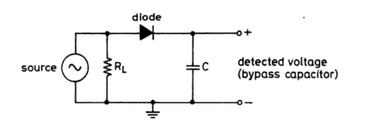

V_{D}, la tension aux bornes de la diode, peut s’écrire :
Le développement limité de l’exponentielle () permet d’en déduire :
si

On peut négliger le terme
Le facteur d’idéalité devra également être déterminé avec la condition

On a :
Composante continue du courant traversant la diode est nulle, puisqu’il n’y a pas de telle source dans ce circuit. On fait également l’hypothèse que le circuit est chargé par une haute impédance.

Donc:

On sort de la « Square Law Region » à mesure que la puissance RF augmente. Le point limite est obtenu lorsque la partei dans l’exponentielle de caractéristique i-v de la diode vaut 1.
Typiquement, on sort de cette zone, lorsque la puissance RF approche les -22dBm (soit environ 6,25µW, ou une tension RF peak de 25mV)

A.3-Relation P=f(V)

On en déduit que la relation P=f(V) est de la forme :

A.4-Facteur d’idéalité
On appelle facteur d’idéalité de la diode, la paramètre n qui apparaît dans la loi i-v de la diode :

Un méthode courante permettant de déterminer la valeur de n, consiste à partir de l’hypothèse selon laquelle où , ce qui est contradictoire avec la « Square Law Region », où précisément pour pouvoir appliqué un développement limité autour de 0.

Dans le cas contraire, si , on en déduit :

A.3-Sources
[1] Wikipedia https://fr.wikipedia.org/wiki/Diode_Schottky
[2] Radio Frequency & Microwave Power Measurement - Alan Fantom – Chapitre 8
[3] Application Note AN986 de Hewlett Packard
[4] https://www.researchgate.net/post/Ideality_factor_for_diodes
[5] https://www.researchgate.net/publication/224418634_Extraction_of_Schottky_diode_parameters_from_forward_current-Voltage_characteristics

